A3. Instal·lació i configuració d’un sistema gestor d’incidències.

## Part 1. Instal·lació i configuració d’un sistema gestor d’incidències.

## (6 punts)

Un **sistema gestor d’incidències** ens permet administrar totes les correccions, errors o caigudes d'un determinat sistema.

Així controlar qualsevol esdeveniment que no forma part de l'operació estàndard d'un servei i que causa, o pot causar, una interrupció o una reducció de qualitat de la mateixa.

És crucial, doncs, que les companyies que brinden aquests serveis a tercers siguin capaços de solucionar aquests errors o fallades en els seus serveis, i de fer-ho en el menor temps possible.

D’aquesta manera, un gestor d’incidèncias ens permet un seguiment senzill de les incidències detectades, de forma d'acord amb les necessitats dels departaments de desenvolupament i proves. A més, l’assignació d’aquestes a diferents membres de l’equip i seguiment.

Al mateix temps, ens permet establir un canal de comunicació entre el client i l’empresa per tal de donar suport davant d’un error o fallada en alguns dels serveis que ha contractat.

Finalment, podem portar un històric de les incidències detectades, aplicant criteris de filtrat, i obtenir informes resumits i detallats de les mateixes.

En aquesta primera part realitzarem la instal·lació de **Jira Service Desk Server**. Al següent enllaç pots trobar la prova de 30 dies.

<https://www.atlassian.com/software/jira/service-desk/download>

Si trobes dificultat, pots utilitzar la [documentació oficial](https://confluence.atlassian.com/adminjiraserver/installing-jira-applications-938846823.html) per realitzar el procéss.

* **Realitza la instal·lació del servidor. A continuació, realitza un manual d’instal·lació per a Linux.**

1. Baixar d’aquest [enllaç](https://www.atlassian.com/software/jira/service-management/download-journey).
2. Completar l’enquesta i donar a download

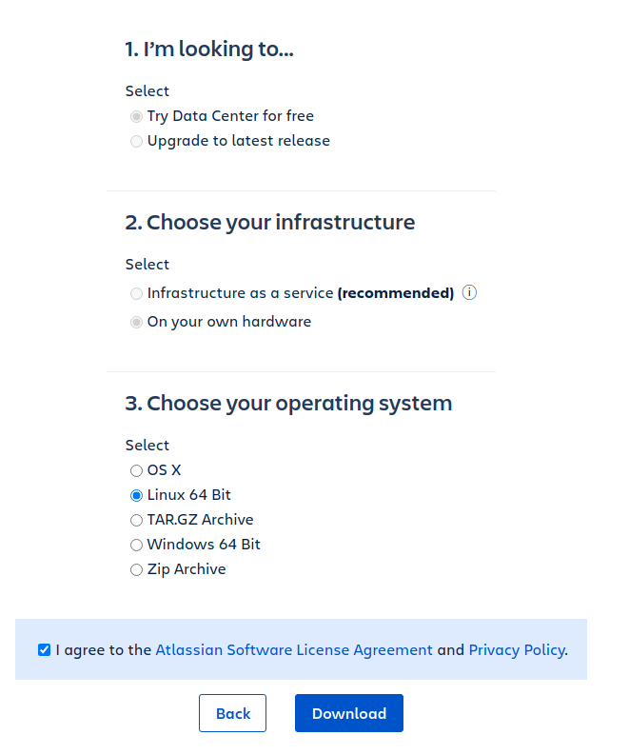

3. A la carpeta on s’ha instalat donar permisos

chmod a+x nom_del_arxiu

| chmod a+x atlassian-servicedesk-4.16.1-x64.bin |
| --- |

4. Instal·lar:

| sudo ./atlassian-servicedesk-4.16.1-x64.bin |
| --- |

5. Seleccionar el 1:

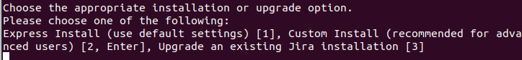

6. Seleccionar i



7. Entrar al localhost

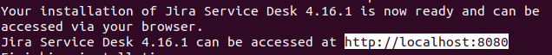

8. Set it up for me

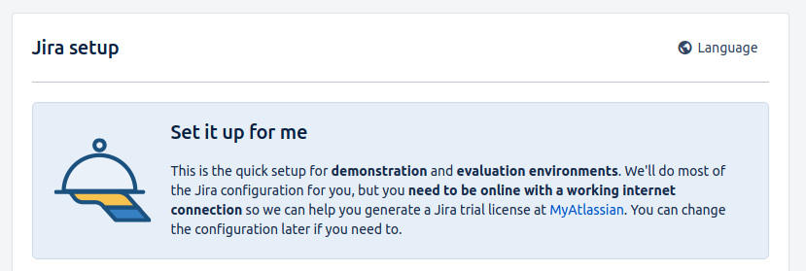

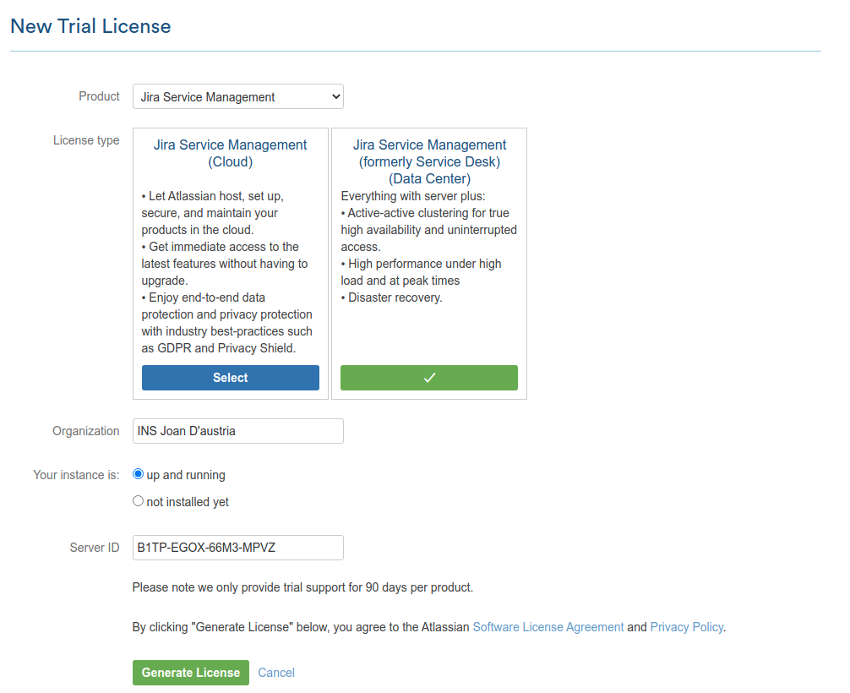

* **Alguns punts a tenir en compte durant el procéss:**
  + Registrat amb el compte de l’institut.

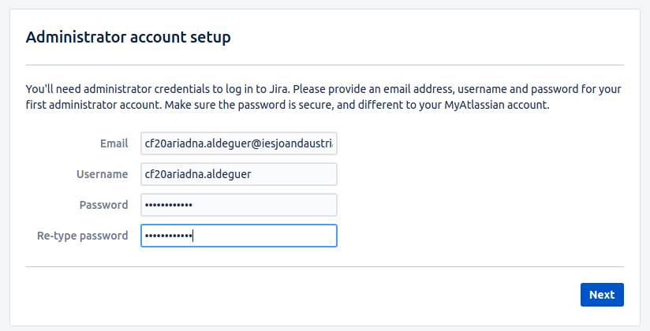

* + Clau de la llicència (Haureu de crear una) Jira Service Desk (Server) i la resta de camps per defecte.
    - Correu electrònic: correu de l’institut. Ex: elteucorreu@iesjoandaustria.org
    - Nom d’usuari: elteunom.cognom.

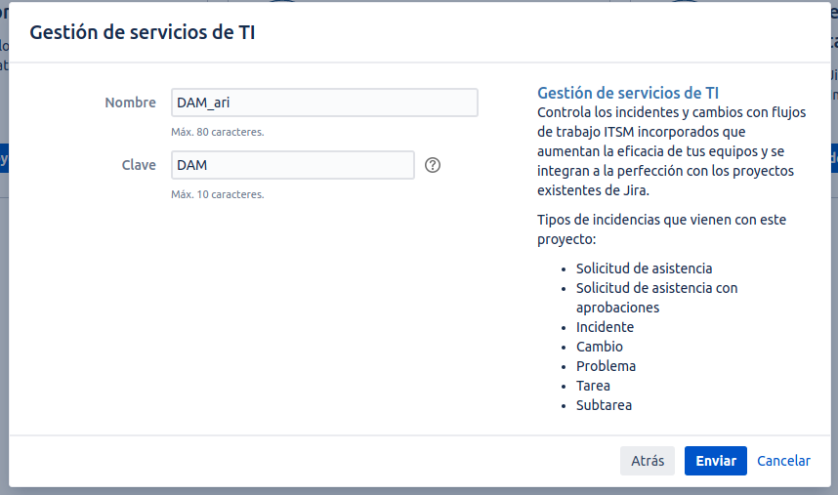

* + Configuració de propietats:
    - Mode: Privat



* + Configuració del compte administrador:
    - Associat al vostre compte de l’institut.



* + Configuració notificacions per correu electrònic:
    - Més tard (No tenim servidor de correu instal·lat)

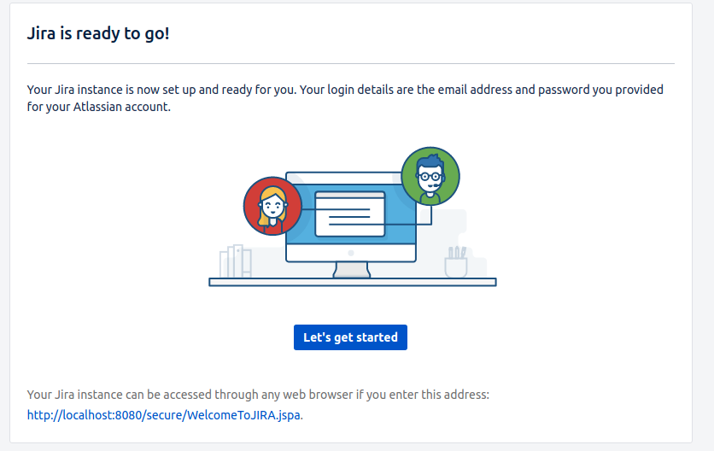

* **En finalitzar la instal·lació, crear un nou projecte:**

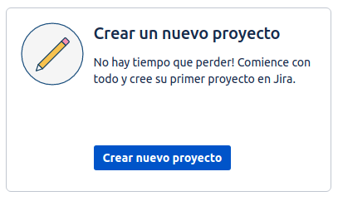

* **Fes servir el model Panel de serveis de las TI:**

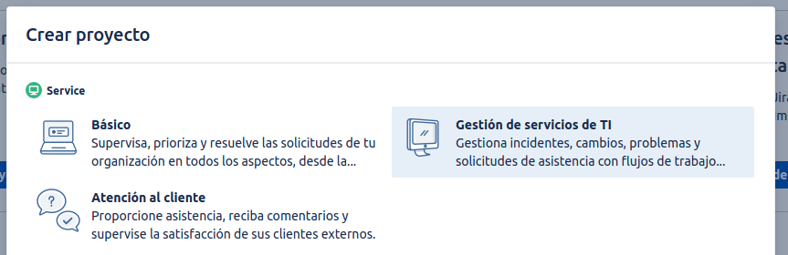

* **Escull el nom del panel:**



## Si arribes a aquest punt, has aconseguit la instal·lació!

## Fes una bona documentació del procés d’instal·lació perquè no passin els mal de caps que tu has tingut que passar i sigui ùtil per altres persones :).

## Part 2. Estudi del funcionament d’un sistema gestor d’incidències

## (4 punts)

Abans de començar la simulació, us deixo un [vídeo](https://youtu.be/to24YN3Civ0) presentació de Jira Service Desk.

**Per valorar l’actividad, aporteu captures de pantalla de cada punt per verificar que heu realitzat la configuració que us demana.**

Tasques que hem de fer a l’entorn de simulació:

* **Configurar un nou tipus de sol·licitud (Incidència d'una empresa en concret). Tens llibertat per escollir els camps que consideris més oportuns.**

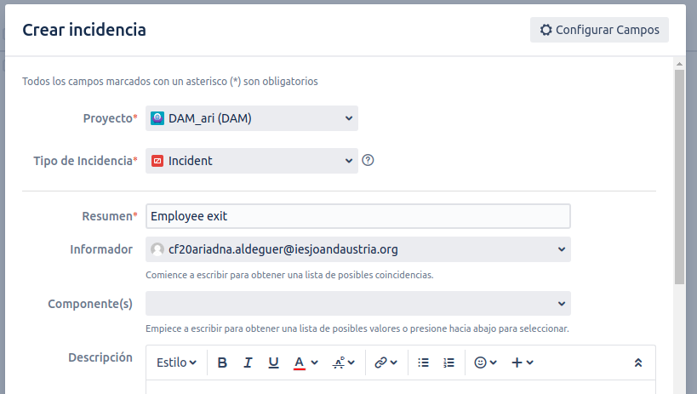



* **Genera una nova sol·licitud fent servir la creada en el punt anterior.**

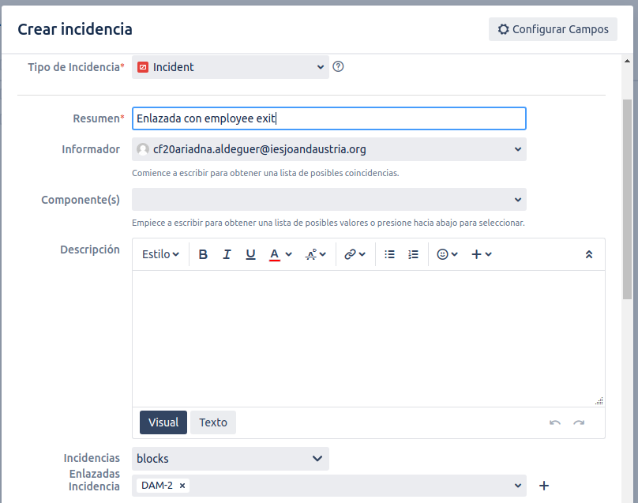

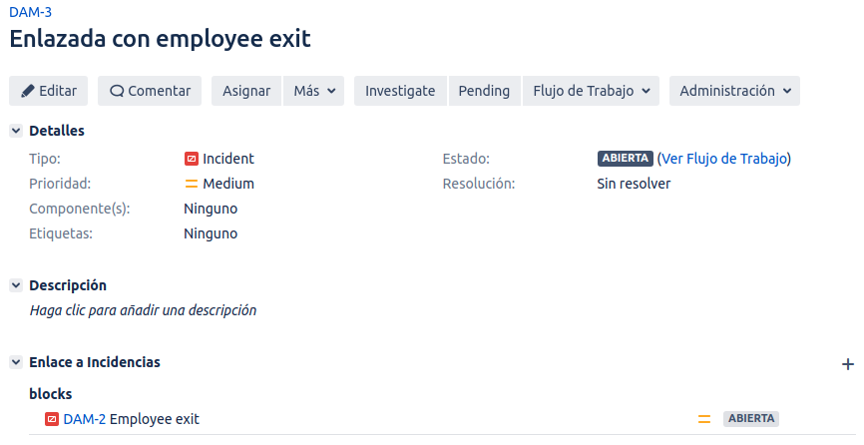

A continuació, comprova que apareix a la teva cua de tasques:

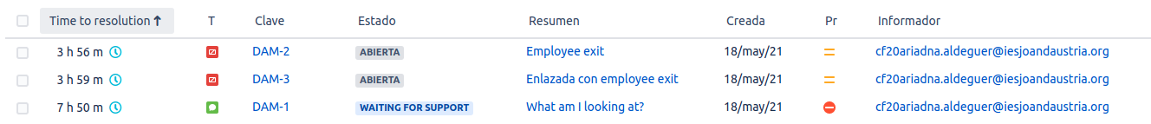

* **Edita una notificació de client.**

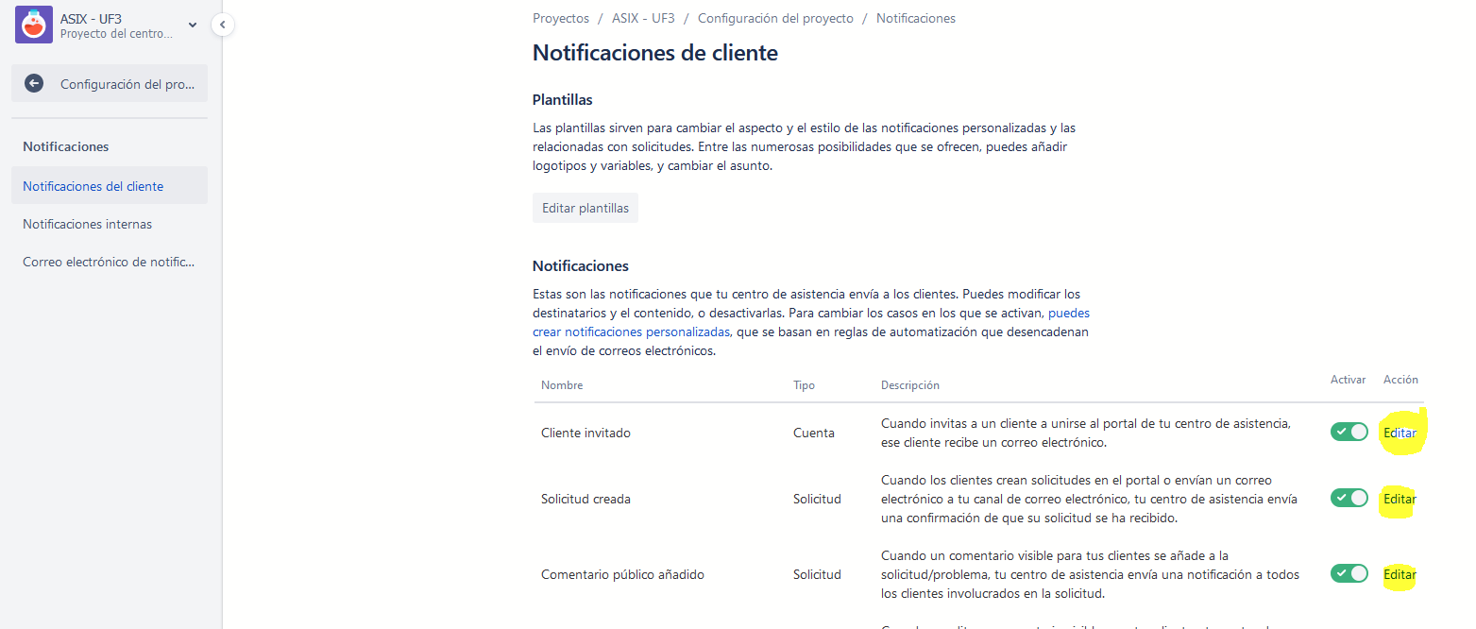

* **Afegeix una nova organització i afegeix clients. Pots afegir algun client de prova fent servir el correu d’algun company/a de classe o un teu.**

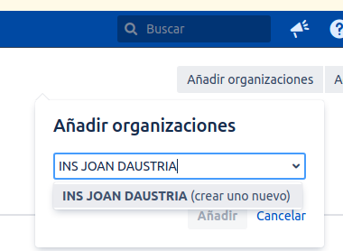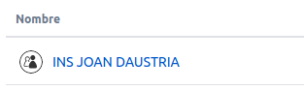

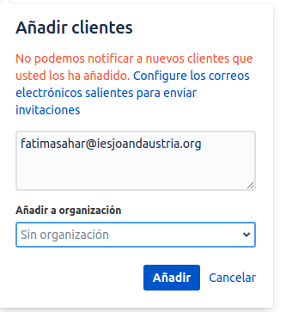

* **Gestiona una nova incidència. Selecciona una de les anteriorment creades:**

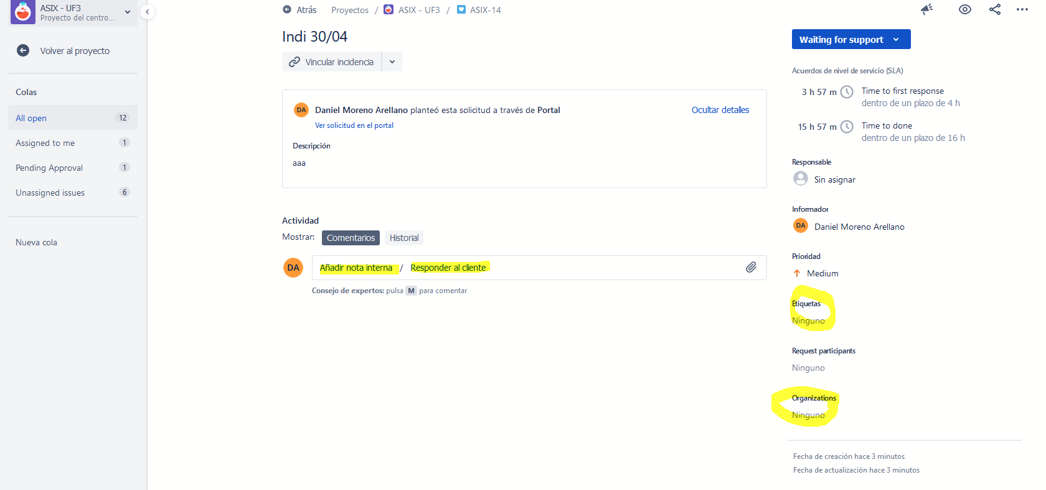

Assigna una etiqueta, una organització (la que has creat anteriorment), afegeix una resposta al client i canvia l’estat a “**Respond to customer**”. Al final podem tenir una situació a la plantejada a la següent imatge:

**Afegir etiqueta:**

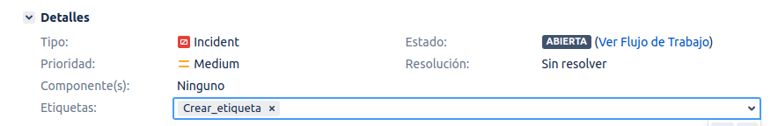

**Afegir organització:**

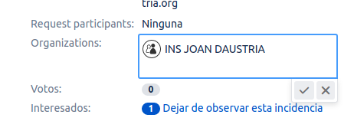

**Resposta al client:**

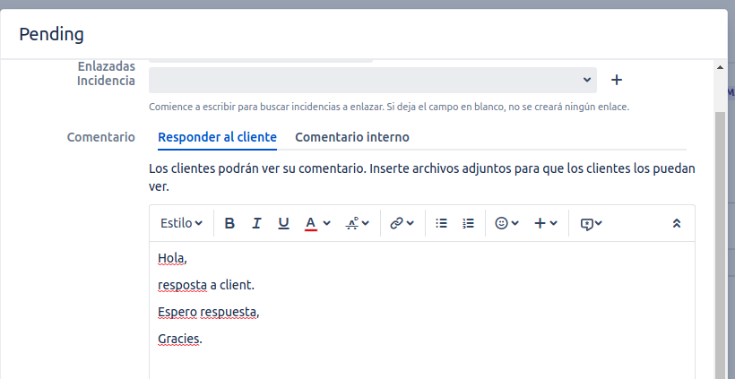

**Canviar l’estat:**

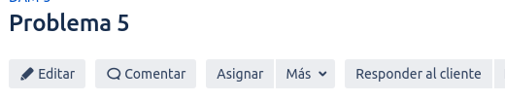

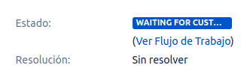

**Situació final:**

